1. ZADATAK

Ako ukupni otpor prikazane kombinacije iznosi 30Ω koliko iznosi otpor otpora R?

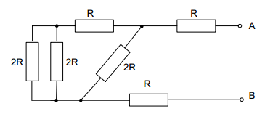

1. 90Ω
2. 10Ω
3. 30Ω
4. 15Ω
5. ZADATAK RJEŠENJE

Ako ukupni otpor prikazane kombinacije iznosi 30Ω koliko iznosi otpor otpora R?



1. 90Ω
2. **10Ω**
3. 30Ω
4. 15Ω

ODGOVOR:

2R

R

R

R

2R

2R

R

2R

2R

R

R

R

**Ruk=3R**



1. ZADATAK

Električni strujni krug prema shemi ima R1=1Ω, R2=2Ω, R3=2Ω, C1=C2=1μF spojene na istosmjerni naponski izvor U=10V. Kolika je ukupna struja u strujnom krugu?

R1

R1

C2

R3

C1

C2

C1

R1

R2

R1

R1

R1

U=10V

+

C2

a) I = 2A

b) I = 0A

c) I = 10 A

d) I = 1A

1. ZADATAK RJEŠENJE

Električni strujni krug prema shemi ima R1=1Ω, R2=2Ω, R3=2Ω, C1=C2=1μF spojene na istosmjerni naponski izvor U=10V. Kolika je ukupna struja u strujnom krugu?

R3

C1

C2

C1

R1

R2

R1

R1

R1

U=10V

+

C2

R1

R1

**a) I = 2A**

b) I = 0A

c) I = 10 A

d) I = 1A

ODGOVOR:

Ruk=R1+R3+R1+R1=1+2+1+1=5Ω



I= 2A

1. ZADATAK

Bakrena žica ima otpor R. Žicu prerežemo na pola i dijelove žice spojimo paralelno. Novi otpor je:

1. ostao isti

b) dva puta veći

c) četiri puta manji

d) dva puta manji

3. ZADATAK RJEŠENJE

Bakrena žica ima otpor R. Žicu prerežemo na pola i dijelove žice spojimo paralelno. Novi otpor je:

1. ostao isti

b) dva puta veći

**c) četiri puta manji**

d) dva puta manji

Otpor vodiča iznosi: . Novi otpor iznosi: tj. otpor se četiri puta smanji.

1. ZADATAK

Osjetljivost voltmetra izražava se odnosom Ω/V. Galvanometar 0 – 1 mA priključen je u seriju s predotporom čija je vrijednost 1000Ω. Kod kojeg će napona kazaljka imati pun otklon?

1. 0,01V
2. 0,1V
3. 1V
4. 10V

4. ZADATAK RJEŠENJE

Osjetljivost voltmetra izražava se odnosom Ω/V. Galvanometar 0 – 1 mA priključen je u seriju s predotporom čija je vrijednost 1000Ω. Kod kojeg će napona kazaljka imati pun otklon?

a) 0,01V

b) 0,1V

**c) 1V**

d) 10V

Rješenje:



5. ZADATAK

Zadana je vanjska karakteristika naponskog izvora. Kao trošilo na izvor je priključen nelinearni element kroz koji teče struja od 0,5A. Koliki je napon na trošilu?

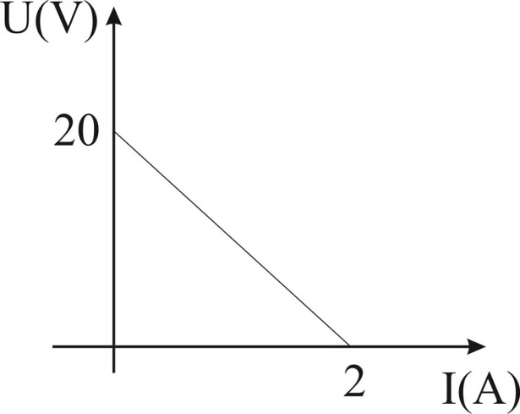

1. 0V

1. 15 V

1. 0V

1. 10V

5. ZADATAK RJEŠENJE

Zadana je vanjska karakteristika naponskog izvora. Kao trošilo na izvor je priključen nelinearni element kroz koji teče struja od 0,5A. Koliki je napon na trošilu?



1. 0V

1. **15 V**

1. 0V

d) 10V

Iz karakteristike vidimo da je unutrašnji otpor izvora Ri = 20/2 = 10Ω. Pad napona na unutrašnjem otporu iznosi stoga 5V. Dakle na nelinearnom elementu preostaje 20-5 = 15V.

6. ZADATAK

Koliki je ekvivalentni kapacitet između točaka  u spoju na slici:



a) CAB = 3 F

b) CAB = 9 F

c) CAB = 27 F

d) CAB = 13,5 F

6. ZADATAK RJEŠENJE

Koliki je ekvivalentni kapacitet između točaka  u spoju na slici:



a) CAB = 3 F

b) CAB = 9 F

**c) CAB = 27 F**

d) CAB = 13,5 F

Kondenzatori su spojeni paralelno. CAB = 3 x 9 F=27 F

7. ZADATAK

Kvadratična petlja na slici s  se giba okomito na smjer silnica homogenog magnetskog polja brzinom . Koliki je iznos induciranog napona pri toj brzini, ako je iznos magnetske indukcije 



a) Ui = 0,016 V

b) Ui = 0,064 V

c) Ui = 0 V

d) Ui = 0,032 V

7. ZADATAK

Kvadratična petlja na slici s  se giba okomito na smjer silnica homogenog magnetskog polja brzinom . Koliki je iznos induciranog napona pri toj brzini, ako je iznos magnetske indukcije 



a) Ui = 0,016 V

b) Ui = 0,064 V

**c) Ui = 0 V**

d) Ui = 0,032 V

Kod naznačenog gibanja kvadratične petlje kroz petlju se ne događa promjena magnetskog toka, pa nema induciranja napona. Ui=0V

8.ZADATAK

Kako će se mijenjati pokazivanje wattmetra u spoju prema slici ako frekvencija izvora napajanja raste od vrlo niskih do vrlo visokih frekvencija?

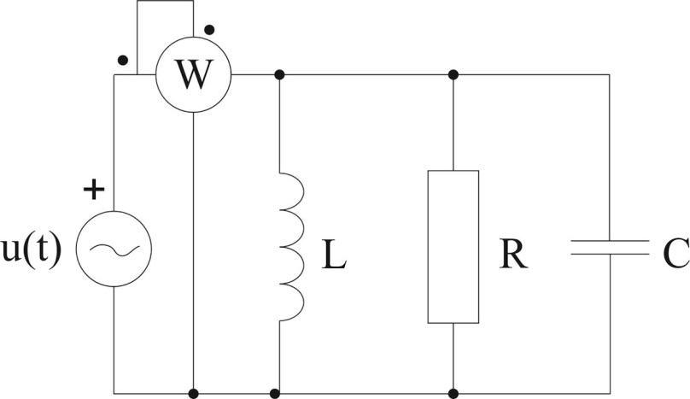

a) rasti će, pa padati

b) neće se mijenjati

c) ne može se utvrditi

d) pasti će, pa rasti

8.ZADATAK RJEŠENJE

Kako će se mijenjati pokazivanje wattmetra u spoju prema slici ako frekvencija izvora napajanja raste od vrlo niskih do vrlo visokih frekvencija?



a) rasti će, pa padati

**b) neće se mijenjati**

c) ne može se utvrditi

d) pasti će, pa rasti

Wattmetar pokazuje djelatnu snagu, koja se na mijenja sa frekvencijom.

9. ZADATAK

Napišite izraz za izračunavanje potencijala čvora A na električnoj shemi prema slici.



1. φA = E+IOR

b) φA = E-IOR

c) φA = E+2I0R

d) φA = IOR-E

9. ZADATAK RJEŠENJE

Napišite izraz za izračunavanje potencijala čvora A na električnoj shemi prema slici.



1. φA = E+IOR

b) φA = E-IOR

**c) φA = E+2I0R**

d) φA = IOR-E

Kroz otpornik R teče struja 2Io strujnih izvora u smjeru od A prema masi. Potencijal točke A je zbroj napona izvora E i pada napona na otporniku R:

φA =E + 2IoR

10. ZADATAK

Ako pregori osigurač u linijskom vodiču L1 dogodit će se slijedeće:

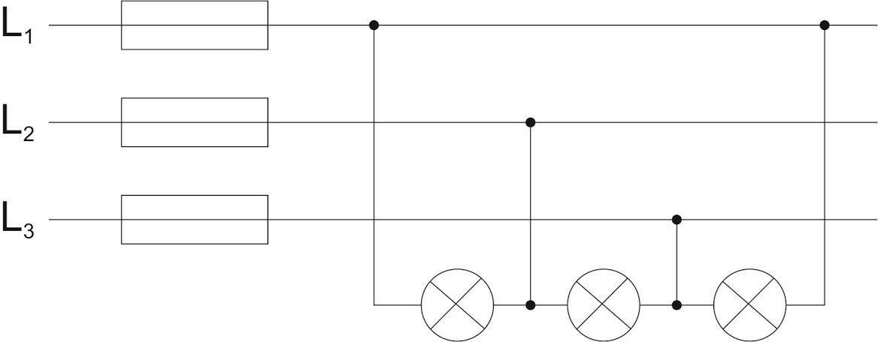

1 2 3

1. ugasi se samo žarulja 1
2. sve žarulje svijetle ali slabije
3. žarulje 1 i 2 svijetle slabije, a žarulja 3 normalno
4. žarulje 1 i 3 svijetle slabije, a žarulja 2 normalno

10. ZADATAK RJEŠENJE

Ako pregori osigurač u linijskom vodiču L1 dogodit će se slijedeće:



1 2 3

1. ugasi se samo žarulja 1
2. sve žarulje svijetle ali slabije
3. žarulje 1 i 2 svijetle slabije, a žarulja 3 normalno
4. **žarulje 1 i 3 svijetle slabije, a žarulja 2 normalno**

Radi se o trofaznom trošilu spojenom u trokut. Prekidom linije 1 trošila 1 i 3 postaju serijski spojena i priključena na napon U23 te dobivaju dvostruko manji napon i zato svijetle slabije. Trošilo 2 i dalje dobiva puni linijski napon kao prije prekida linije 1 i stoga svijetli jednako .